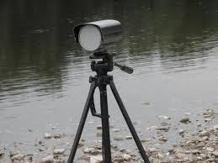
FLOW-SVR非接触表面流速雷达（电波流速仪）
FLOW-SVR系列非接触表面测速雷达（电波流速仪）采用24GHz微波频段对河流、泥浆、污水等表面流速进行非接触测量，可应用于水文监测、防洪防涝、环保排污监测等领域。非接触式表面流速测量土建简单，体积小，重量轻，功耗低，易携带使用，不受污水腐蚀，不受泥沙影响，保障人员安全。不仅可用于平时环境监测，而且特别适合承担急难险重的观测任务。

测速雷达向非均匀流表面发射连续波信号，由于径向速度的存在，流体表面后向散射体会导致多普勒频移的发生，通过分析此频移的大小即可解算处流体表面的速度。在高洪期间，由于水面波浪反射明显，其表面流速特性更加容易被雷达探头捕获。
雷达测得的流速值为流体表面相对于雷达的径向速度，因此还应当考虑雷达放置的角度。要得到流体的平均速度，还要乘以水面流速系数。
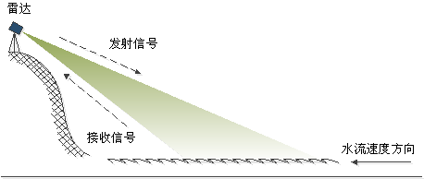
非接触表面测速雷达的优点
非接触式表面流速测量，少维护，无泥沙、污水影响
采用平面微带天线及MMIC技术，体积小，重量轻，功耗低，易于携带及与其他产品集成
适合多种测量方式：桥上或岸边三脚架测量、桥下固定安装测量、缆道流量测量
系统内集成倾角传感器，与水面倾斜角自动计算
采用智能回波算法及软件滤波得到精确流速值并去除环境干扰
计算机实时接收并存储测量数据，实时绘制流速曲线图，自动生成各种测量报表
结合太阳能供电及无线数据传输模块可实现“无线”安装及使用

技术性能：
产品类型 | K波段24 GHz多普勒雷达
发射角度 | 12°×24°
测速范围 | 0.10～25m/s（更高可定制）,距离：30m
测量精度 | 0.03m/s
角度补偿 | 垂直角度（自动），水平角度（手工输入）
数据接口 | 1个串行RS-485；1个串行RS-232
波 特 率 | 1200-115200bps
功 耗 | 约为1W
供 电 | 可充电锂电池18AH
工作时间 | 连续工作48小时以上
温度范围 | -40℃～+85℃
可选模块 | GPRS或ZigBee无线通信模块/太阳能供电模块
外形尺寸 | 127mm×121mm×188mm
重 量 | 997g
防护等级 | IP66

应用配置：
雷达探头可以通过电缆与电脑连接，也可以通过加装无线传输模块与电脑连接； 雷达探头可以采用三脚架固定在河岸上，也可以采用其他的固定方式。
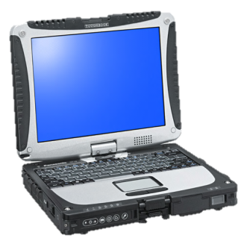
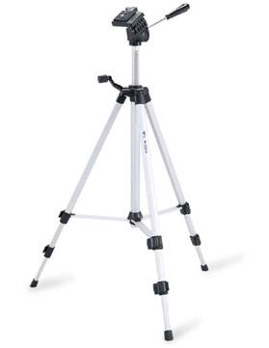
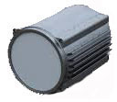

多普勒雷达 采集电脑软件

测量示意：

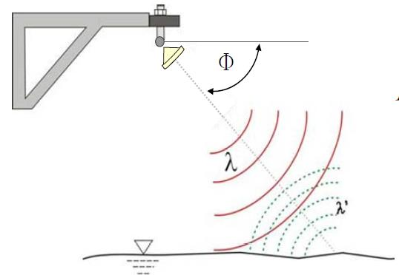
桥上
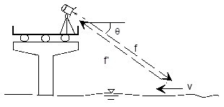
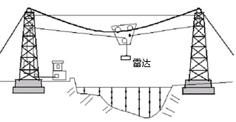
桥下
缆道

软件说明：

参数设置功能
数据接收、二维曲线显示、存储及历史数据查询功能
测站及河道断面基本数据维护
流量测验、计算
自动生成报表

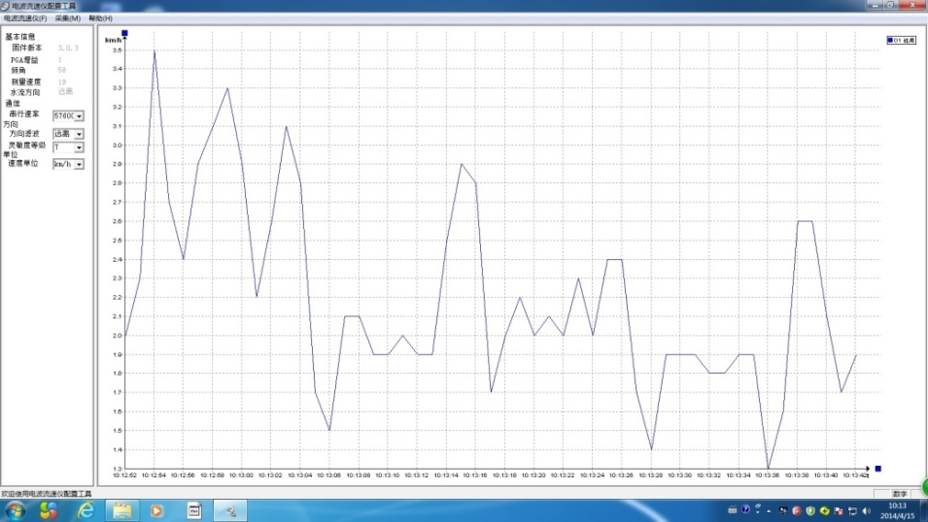

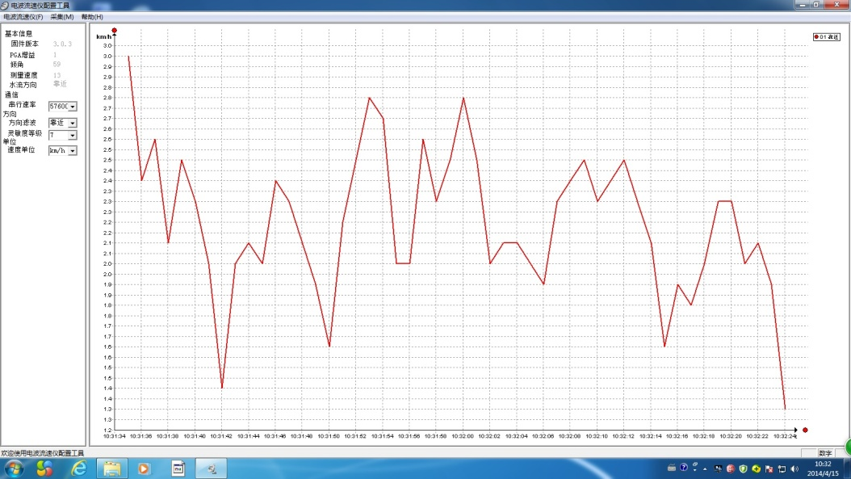

应用现场案例

